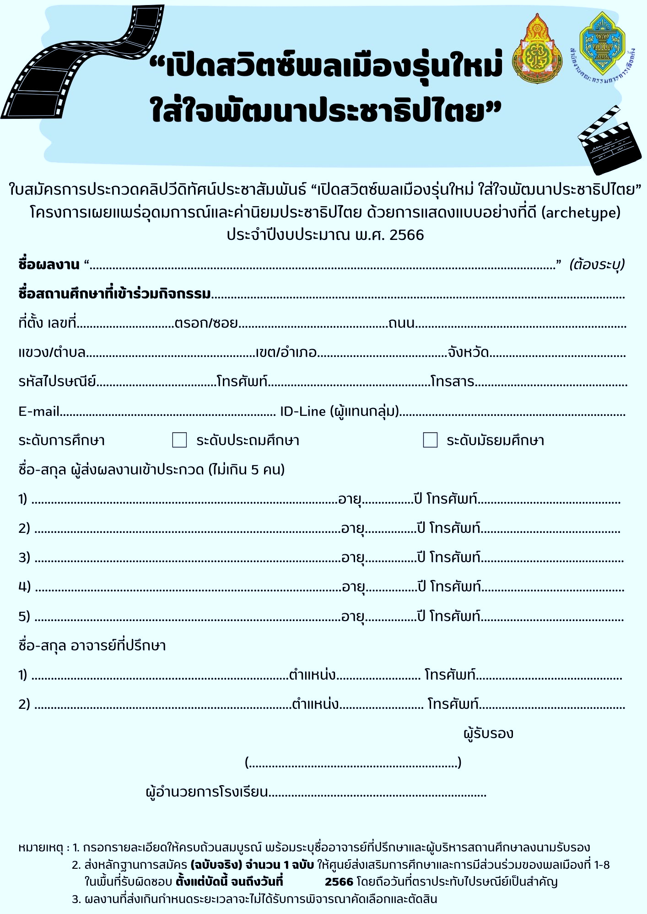

**ใบสมัครการประกวดคลิปวีดิทัศน์ประชาสัมพันธ์ (Short Clip)**

**“เปิดสวิตซ์พลเมืองรุ่นใหม่ ใส่ใจพัฒนาประชาธิปไตย”**

**โครงการเผยแพร่อุดมการณ์และค่านิยมประชาธิปไตย ด้วยการแสดงแบบอย่างที่ดี (archetype)**

**ประจำปีงบประมาณ พ.ศ. 2566**

**ชื่อผลงาน “........................................................................................................................................................”**

**แนวคิด (Key Concept) ในการนำเสนอผลงานคลิปสั้น……………………………………………………………………….......**

**.............................................................................................................................................................................**

**ชื่อสถานศึกษาที่เข้าร่วมกิจกรรม................................................................................................................................................**

ที่ตั้ง เลขที่..................................ตรอก/ซอย..................................................................ถนน.................................................................

แขวง/ตำบล......................................................เขต/อำเภอ...................................................จังหวัด.....................................................

รหัสไปรษณีย์.....................................โทรศัพท์.........................................................โทรสาร.................................................................

E-mail………………………………………………………......……. ID-Line (ผู้แทนกลุ่ม).........................................………………………………………

ระดับการศึกษา ระดับประถมศึกษา ระดับมัธยมศึกษา

**ชื่อ - สกุล ผู้ส่งผลงานเข้าประกวด**

1) ..................................................................................................อายุ................................ปี โทรศัพท์..............................................

2) ..................................................................................................อายุ................................ปี โทรศัพท์..............................................

3) ..................................................................................................อายุ................................ปี โทรศัพท์..............................................4) ..................................................................................................อายุ................................ปี โทรศัพท์..............................................5) ..................................................................................................อายุ................................ปี โทรศัพท์..............................................

6) ..................................................................................................อายุ................................ปี โทรศัพท์..............................................

7) ..................................................................................................อายุ................................ปี โทรศัพท์..............................................

8) ..................................................................................................อายุ................................ปี โทรศัพท์..............................................9) ..................................................................................................อายุ................................ปี โทรศัพท์..............................................10) ................................................................................................อายุ................................ปี โทรศัพท์..............................................

**ชื่อ - สกุล อาจารย์ที่ปรึกษา**

1) .........................................................................................ตำแหน่ง....................................... โทรศัพท์............................................

2) .........................................................................................ตำแหน่ง....................................... โทรศัพท์............................................

ผู้รับรอง

(...........................................................................)

ผู้อำนวยการโรงเรียน..................................................................................................

**อธิบายเนื้อหาและวิธีการถ่ายทอดที่ใช้ในการผลิต (Storyboard)**

|  |  |
| --- | --- |
| **หัวข้อ** | **แนวคิด** |
| **1. แนวความคิด ประเด็น เนื้อหา และการเล่าเรื่อง (Content)** | **………………………………………………………………………………………………………**  **………………………………………………………………………………………………………**  **………………………………………………………………………………………………………**  **………………………………………………………………………………………………………**  **………………………………………………………………………………………………………**  **………………………………………………………………………………………………………**  **………………………………………………………………………………………………………**  **………………………………………………………………………………………………………**  **………………………………………………………………………………………………………**  **………………………………………………………………………………………………………** |
| **2. รูปแบบ และเทคนิคการนำเสนอ (Production)** | **………………………………………………………………………………………………………**  **………………………………………………………………………………………………………**  **………………………………………………………………………………………………………**  **………………………………………………………………………………………………………**  **………………………………………………………………………………………………………**  **………………………………………………………………………………………………………**  **………………………………………………………………………………………………………**  **………………………………………………………………………………………………………**  **………………………………………………………………………………………………………**  **………………………………………………………………………………………………………** |
| **3. แผนการผลิต (Production Plan)** | **………………………………………………………………………………………………………**  **………………………………………………………………………………………………………**  **………………………………………………………………………………………………………**  **………………………………………………………………………………………………………**  **………………………………………………………………………………………………………**  **………………………………………………………………………………………………………**  **………………………………………………………………………………………………………**  **………………………………………………………………………………………………………**  **………………………………………………………………………………………………………**  **………………………………………………………………………………………………………** |

**การนำเสนอ (Storyboard)**

|  |
| --- |
|  |

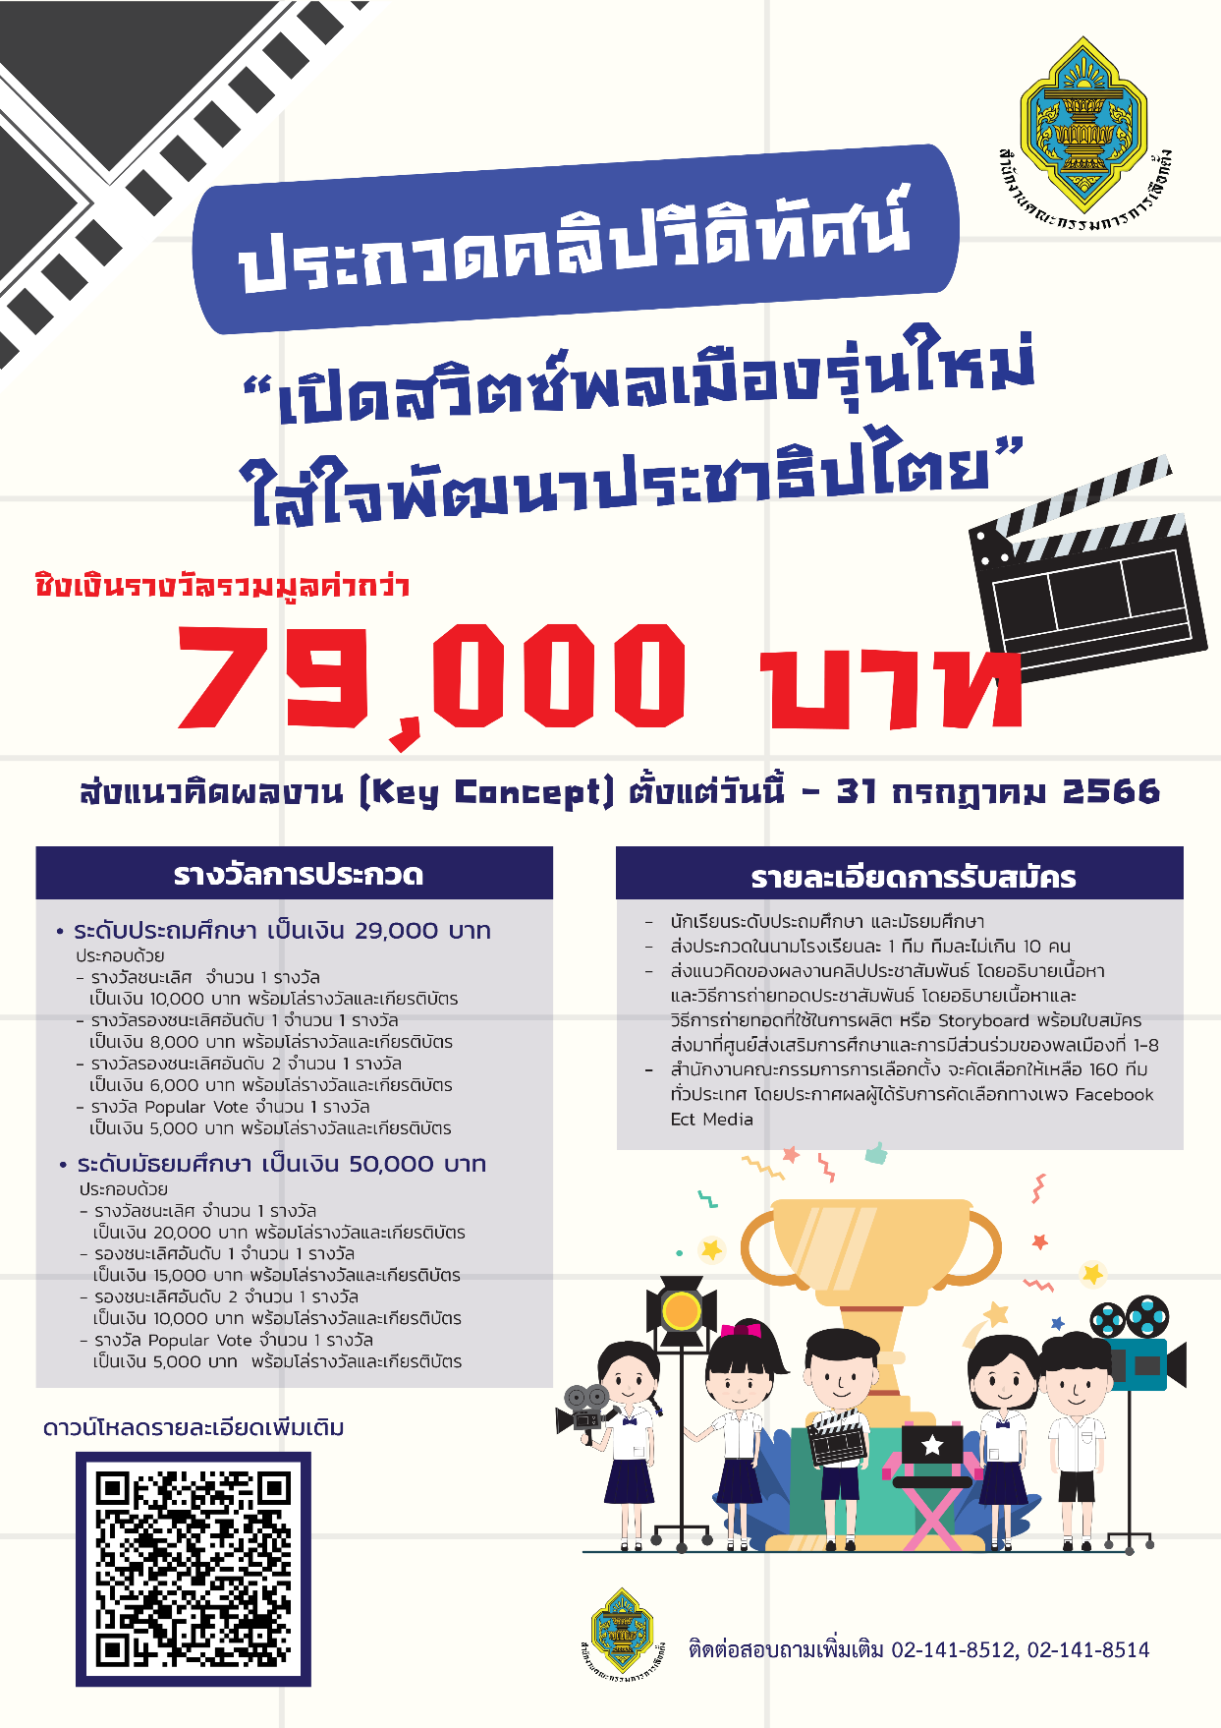หมายเหตุ : 1. กรอกรายละเอียดให้ครบถ้วนสมบูรณ์ พร้อมระบุชื่ออาจารย์ที่ปรึกษาและผู้บริหารสถานศึกษาลงนามรับรอง

2. ส่งใบสมัครเข้าร่วมกิจกรรม พร้อมเอกสารอธิบายเนื้อหาตามแก่นเนื้อหา (Content) และวิธีการถ่ายทอดที่ใช้ในการผลิต (Storyboard)

ทางไปรษณีย์ หรือส่งเป็นไฟล์ Microsoft Word หรือ PDF ทางไปรษณีย์อิเล็กทรอนิกส์ (E-mail) ไปที่ศูนย์ส่งเสริมการศึกษาและการมีส่วนร่วม

ของพลเมืองที่ 1 - 8 ในพื้นที่รับผิดชอบ (สแกนที่อยู่และ E-mail ของ ศสร.ที่ 1 – 8 ได้ใน QR Code) **ตั้งแต่วันที่ 1 กรกฎาคม – 31 สิงหาคม 2566**

3. ใบสมัครที่ส่งเกินกำหนดระยะเวลาจะไม่ได้รับการพิจารณาคัดเลือกและตัดสิน

4. สอบถามรายละเอียดเพิ่มเติม ติดต่อ สำนักส่งเสริมความเป็นพลเมือง โทร. 0 2141 8512, 14 หรือ Facebook: ECT Media